Созданы контактные линзы с микросхемами внутри
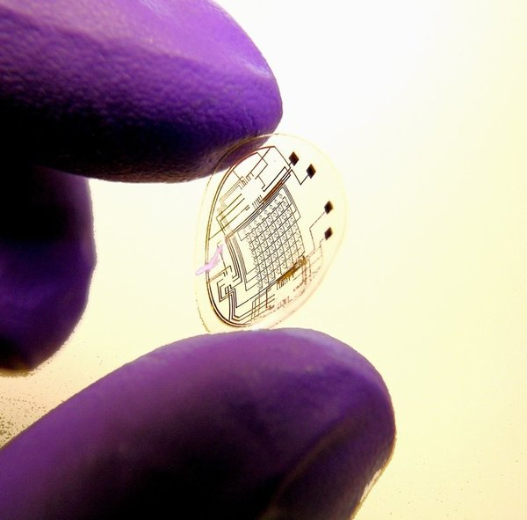
Инженеры и учёные из университета Вашингтона (University of Washington) во главе с профессором Бабаком Парвизом (Babak Parviz) впервые совместили микросхемы и миниатюрные источники света с биологически совместимым гибким и прозрачным материалом, создав контактные линзы, которые способны выводить в поле зрения владельца различные изображения.

Превод – инжинерите и учените от университета във Вашингтон на чело с проф. Бабак
Парвиз, за първи път са съвместили микросхеми и миниатюрни източници на светлина
с биологичен мек и прозрачен материал, създавайки контактни лещи, които са способни да показват в полезрението на владелеца на лещите различни изображения!

ТЕ ТОВА Е GPSА !!!

